新 书 推 荐

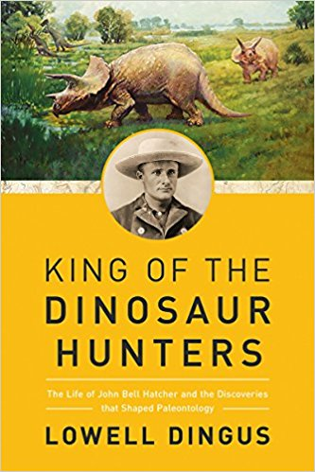
中文书名：《恐龙猎人之王：约翰·贝尔·海彻尔的生平和古生物学的重大发现》
英文书名：KING OF THE DINOSAUR HUNTERS: The Life of John Bell Hatcher and the Discoveries that Shaped Paleontology
作 者：Lowell Dingus
出 版 社: Pegasus Press
代理公司：Biagi /ANA/Jessica Wu
页 数: 336页
出版时间：2018年10月
代理地区：中国大陆、台湾
审读资料：电子稿
类 型：社会科学

内容简介：

每年，数以百万计的博物馆游客对约翰·贝尔·哈切尔（John Bell Hatcher）发现的恐龙和其他史前生物的骨骼感到惊叹不已。“收藏家之王（King of Collectors）”的生活和他出土的巨大的骨头和化石一样迷人。

哈切尔帮助我们发现并组织了卡内基博物馆（Carnegie Museum）的世界著名的、有着1.5亿年历史的梁龙（Diplodocus）骨架的很多部分。梁龙是一种细长脖子、长尾巴的食草动物，它的骨架在一个多世纪以来吸引了我们所有人的想象力。但那并非是哈切尔发现的所有。

1889年至1892年期间，在怀俄明州（Wyoming）一次现在看来富有传奇色彩的收集活动中，哈切尔发现了一种6600万年前的带角恐龙——牛角龙（Torosaurus），以及牛角龙进化中的同类三角恐龙（Triceratops）的第一组具有科学意义的骨骼。

哈切尔不仅限于对巨大恐龙的发现和收集，他还发现了生活在6600万年前我们的同类的哺乳动物牙齿的第一个重要有效样本。牙齿可能很小，但这一非凡的发现填补了人类进化史上的一个关键空白。哈切尔的发现构成了世界上一些最受欢迎和知名的收藏品和研究机构的基地基础——耶鲁（Yale）、皮博迪博物馆（The Peabody Museum）、普林斯顿大学（Princeton University）、卡内基博物馆（Carnegie Museum）等等。

在哈切尔那里程碑意义“收获”结束近一百二十五年后，备受赞誉的古生物学家洛厄尔·丁格斯邀请我们重温哈切尔那令人着迷的探险活动，并对这位现实生活中的印第安纳·琼斯（Indiana Jones）式的人物以及他在我们理解古生物学方面所起的重要作用感到赞叹敬佩。

作者简介：

洛厄尔·丁格斯（Lowell Dingus）博士是纽约美国自然历史博物馆（American Museum of Natural History）和洛杉矶县自然历史博物馆（Natural History Museum of Los Angeles County）的研究助理。他曾指导过许多重要的化石展览，并领导过世界各地的各种古生物学考察，其中包括巴塔哥尼亚（Patagonian excavation）的挖掘，发现了一个胚胎期恐龙的第一块皮肤化石。他与人合著了几本书，其中包括《如履薄冰》（Walking on Eggs）和《错误的绝种》（The Mistaken Extinction）。

目前，洛威尔住在纽约市（ New York City.）。

谢谢您的阅读！

请将反馈信息发至：吴伊裴（Jessica Wu）
安德鲁·纳伯格联合国际有限公司北京代表处
北京市海淀区中关村大街甲59号中国人民大学文化大厦1705室
邮编：100872
电话：010-82449901
传真：010-82504200
Email：jessica@nurnberg.com.cn
网址：http://www.nurnberg.com.cn
微博：http://weibo.com/nurnberg
豆瓣小站：http://site.douban.com/110577/

